|  |  |  |
| --- | --- | --- |
|  | **SISTEMA DE VENTAS PARA LA EMPRESA HANSA** | CÓDIGO: MU-P1-0001 |
| VERSIÓN: 1 |
| FECHA: Diciembre de 2021 |

SISTEMA DE VENTAS PARA LA EMPRESA HANSA

Manual de Usuario

Versión: 0001

Fecha: 03/12/2021

Versión 0001

|  |
| --- |
| Queda prohibido cualquier tipo de explotación y, en particular, la reproducción, distribución, comunicación pública y/o transformación, total o parcial, por cualquier medio, de este documento sin el previo consentimiento expreso y por escrito de la Junta de Andalucía. |

HOJA DE CONTROL

|  |  |  |  |
| --- | --- | --- | --- |
| **Organismo** | HANSA | | |
| **Proyecto** | InventarioSis | | |
| **Entregable** | Manual de Usuario | | |
| **Autor** | SIMPLEXSOFT | | |
| **Versión/Edición** | 0001 | **Fecha Versión** | 03/12/2021 |
| **Aprobado por** |  | **Fecha Aprobación** | DD/MM/AAAA |
|  |  | **Nº Total de Páginas** | 10 |

REGISTRO DE CAMBIOS

|  |  |  |  |
| --- | --- | --- | --- |
| **Versión** | **Causa del Cambio** | **Responsable del Cambio** | **Fecha del Cambio** |
| 1 | Versión inicial | <Nombre Apellido1 Apellido2> | DD/MM/AAAA |
|  |  |  |  |
|  |  |  |  |

CONTROL DE DISTRIBUCIÓN

|  |
| --- |
| **Nombre y Apellidos** |
| Cesar Ariel Gonzales Paz |
| Miguel Huayhua Condori |
| Freddy Alexander Chuquimia Huanca |
|  |
|  |

**1. OBJETIVO**

Establecer los pasos específicos para el registro de usuarios, registro de productos, control de productos, venta de productos y control de inventario a través del Sistema de Ventas para la Empresa Hansa, con el fin de promover una mejor organización en el momento de controlar el estado de un producto.

**2. DEFINICIONES**

Sistema de Ventas para la Empresa HANSA: Es un programa que facilita el registro, actualización y administración de la información de la empresa en el tema de usuarios y productos, y permite el control de productos en todas sus etapas.

**3. DESARROLLO DEL MANUAL DE USUARIO**

**3.1. INICIO DE SESIÓN DEL USUARIO**

1. Ingresa al sistema de inicio de sesión.

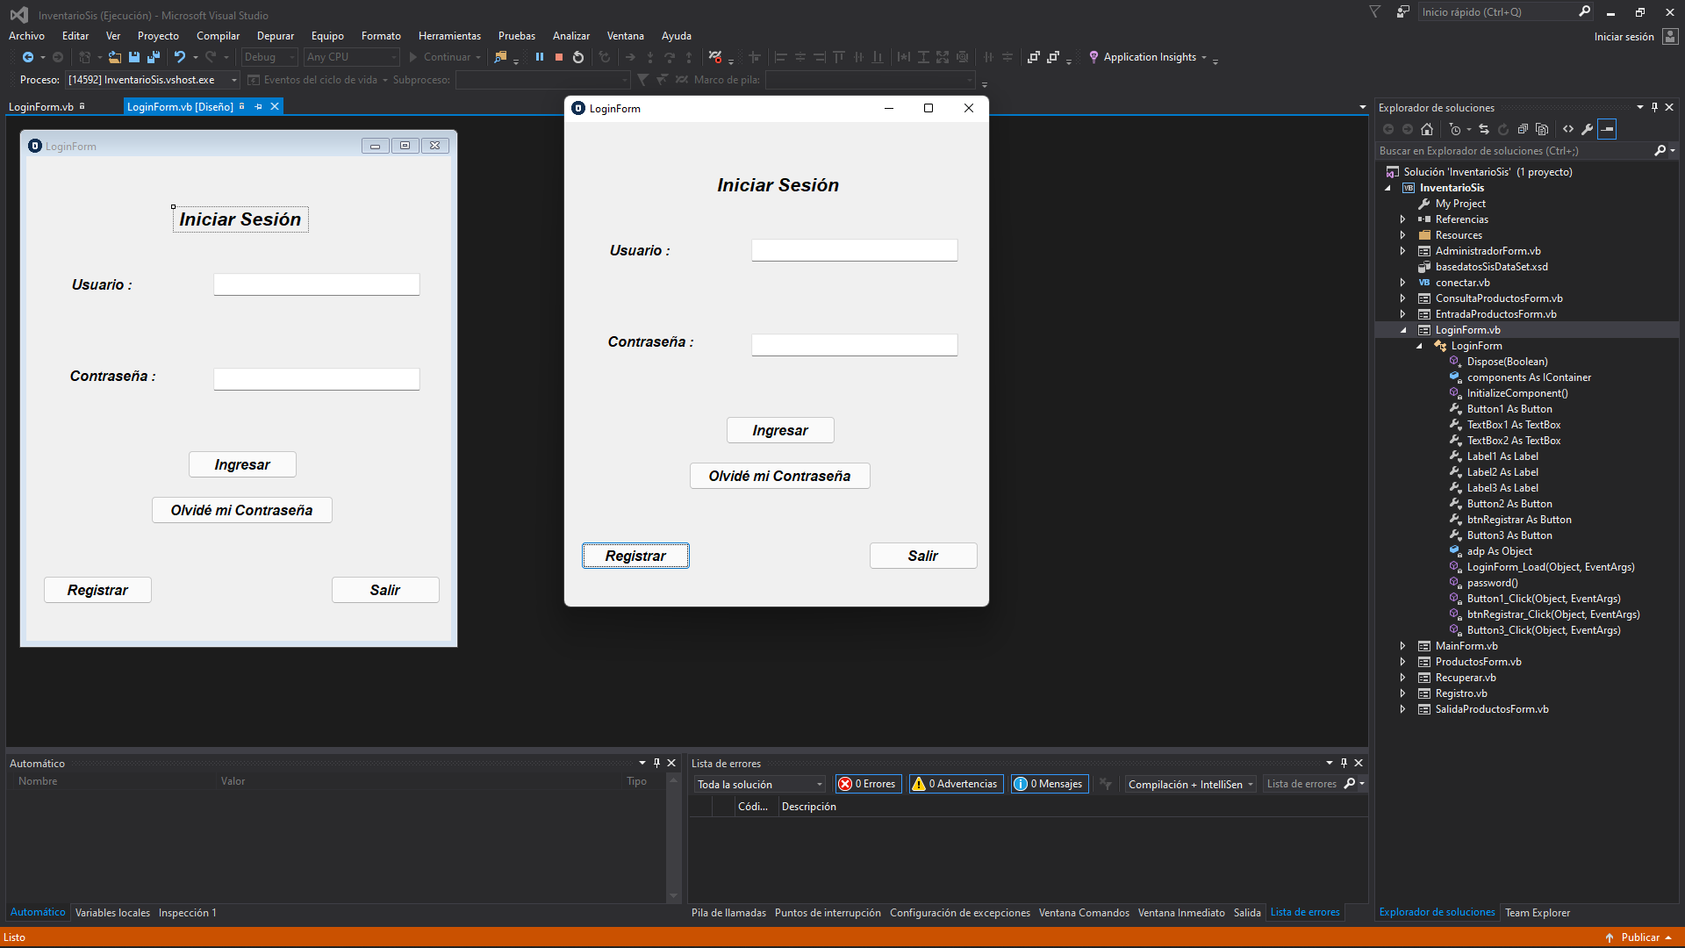

Se puede realizar un registro de Usuarios dando click

**3.2. REGISTRO DE PRODUCTOS**

**3.3. ENTRADA DE PRODUCTOS**

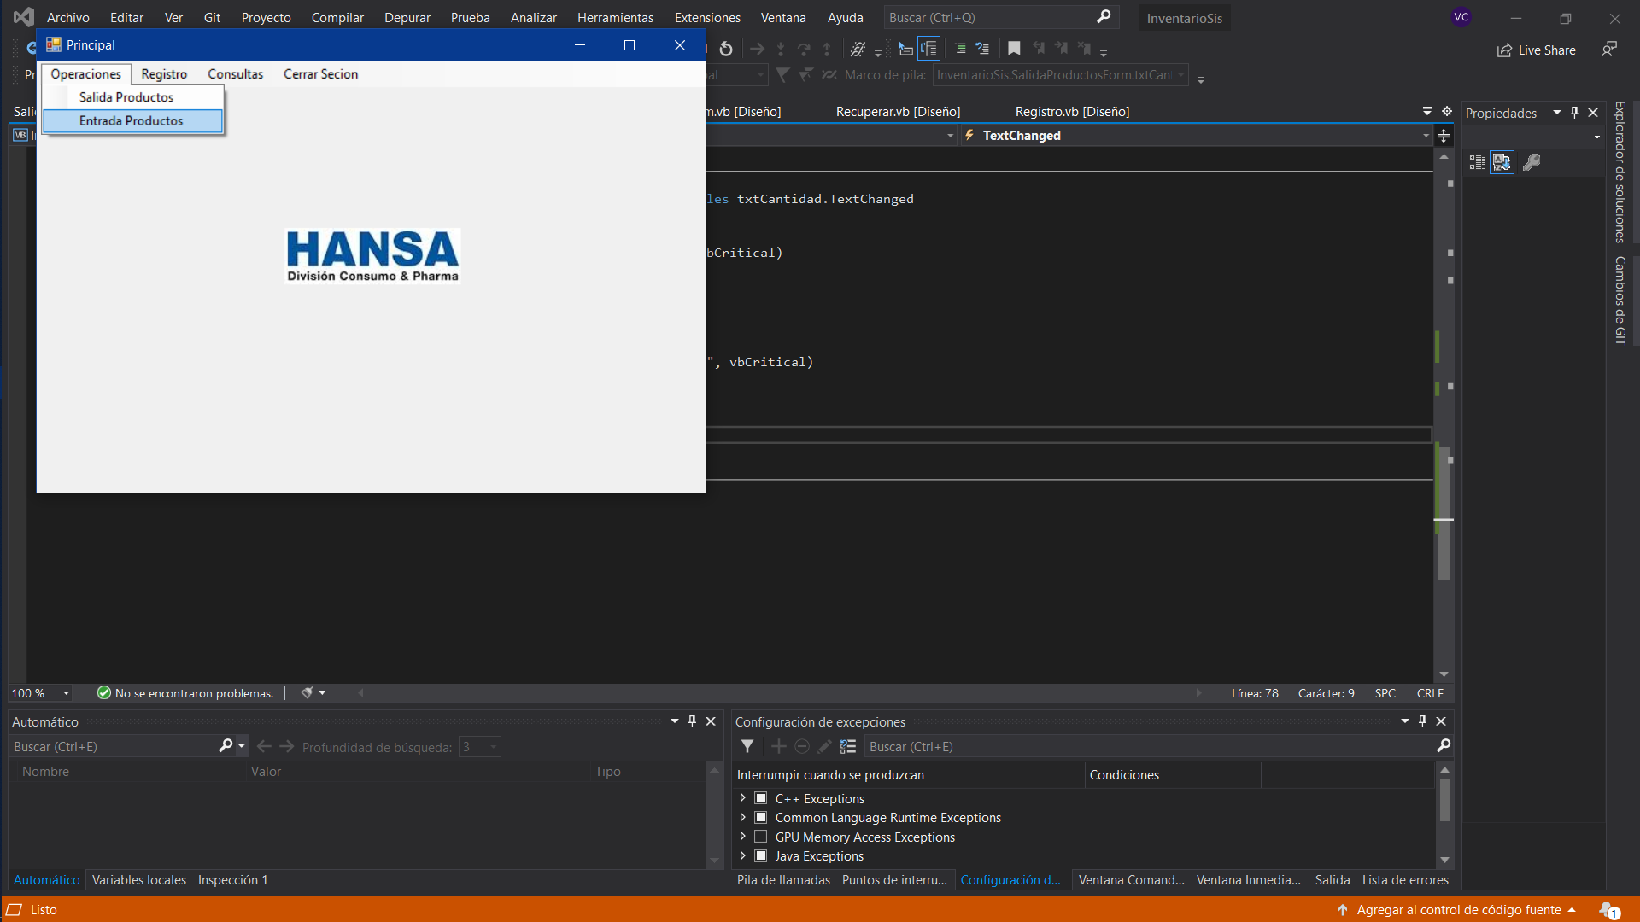

1. Dar click

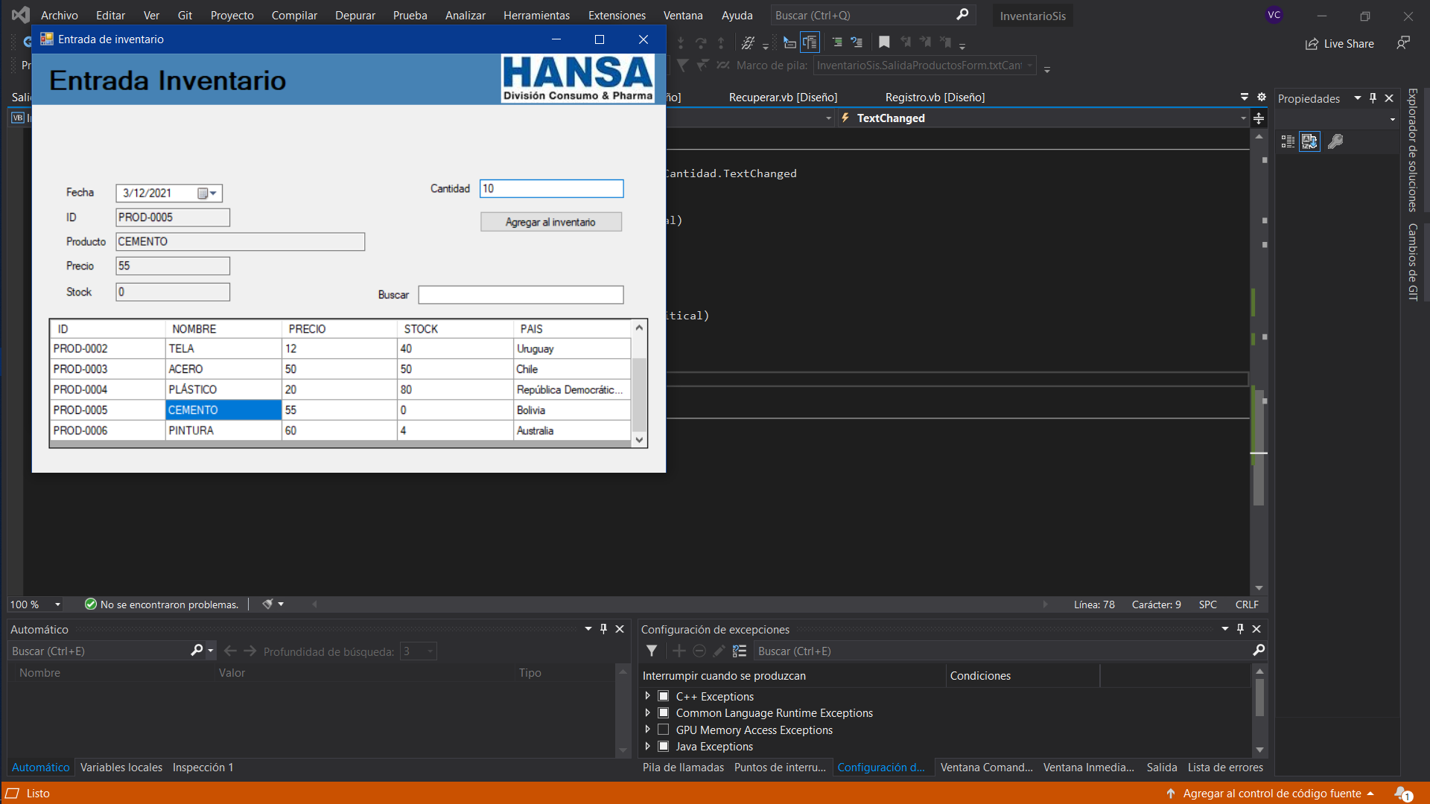

2. Seleccionar cualquier registro agregado y colocar la cantidad

Por defecto cada nuevo producto se agrega con un stock igual a 0.

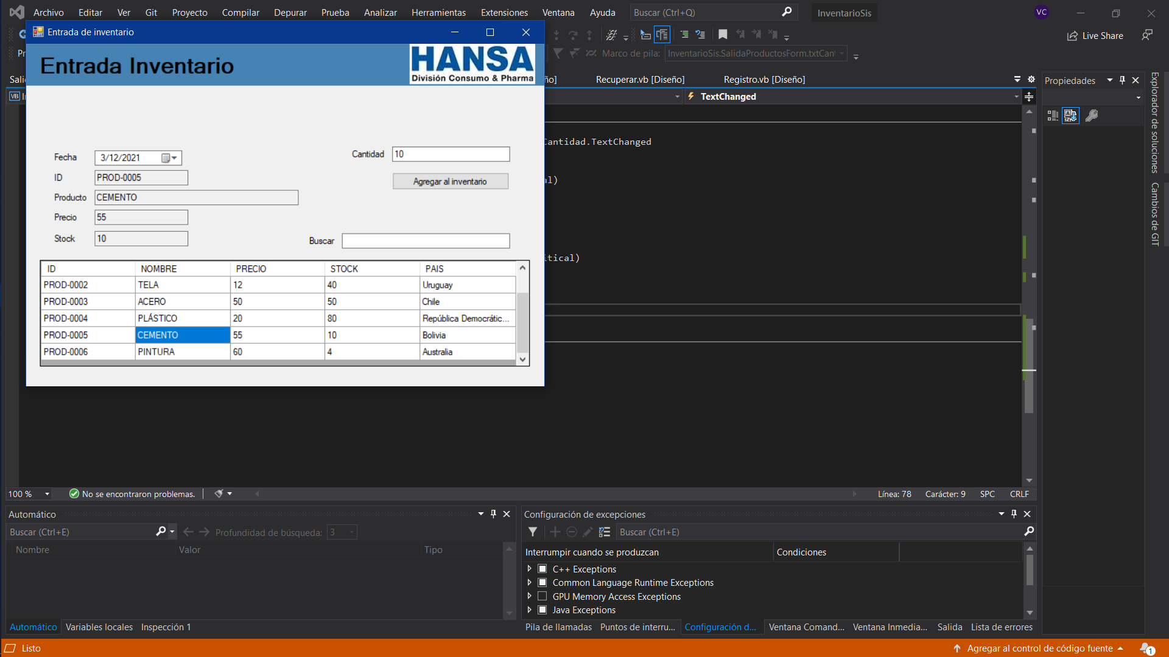

3. El producto será actualizado con la cantidad agregada

**3.4. SALIDA DE PRODUCTOS**

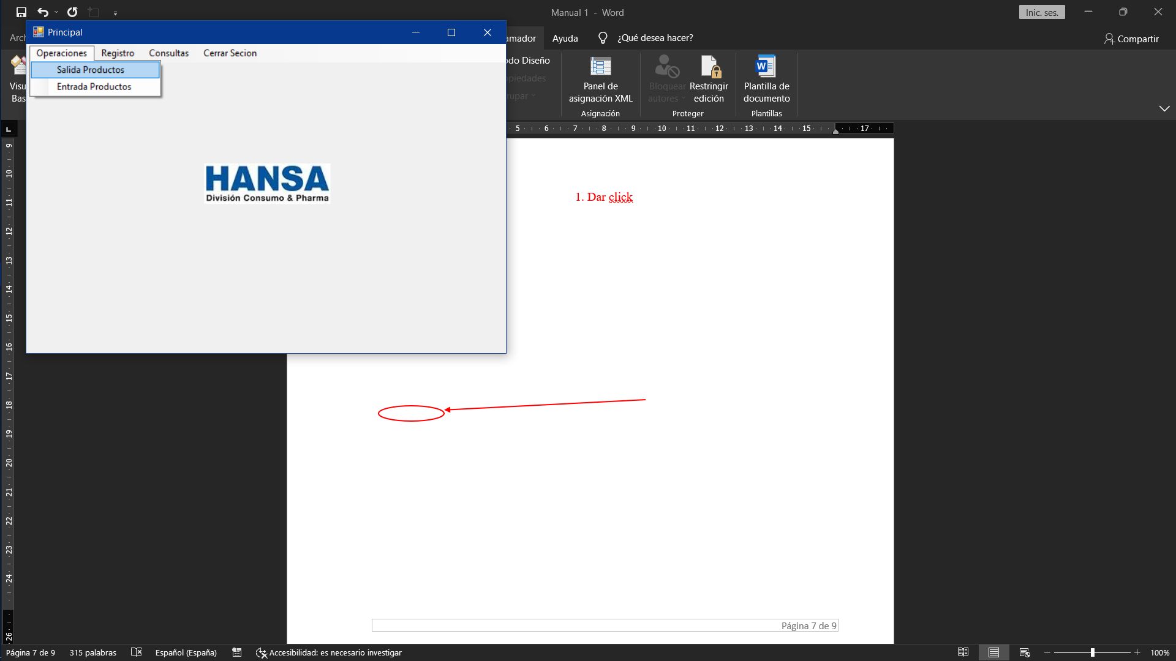

1. Dar click

2. Click para mostrar los productos

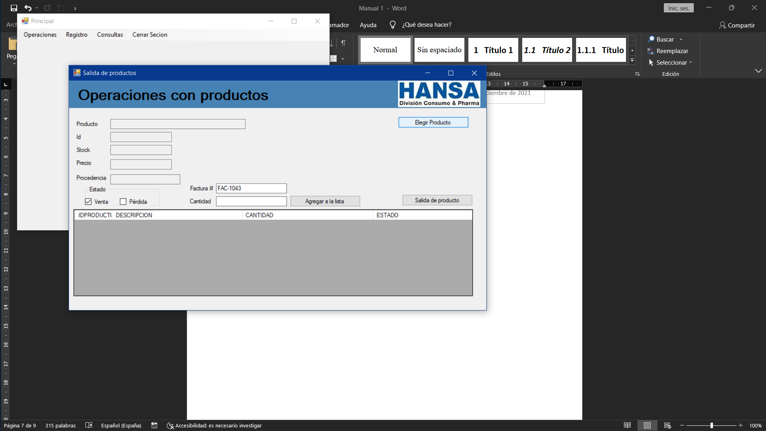

3. Elige un producto deseado para ver los detalles y ver su stock disponible haciendo click en seleccionar

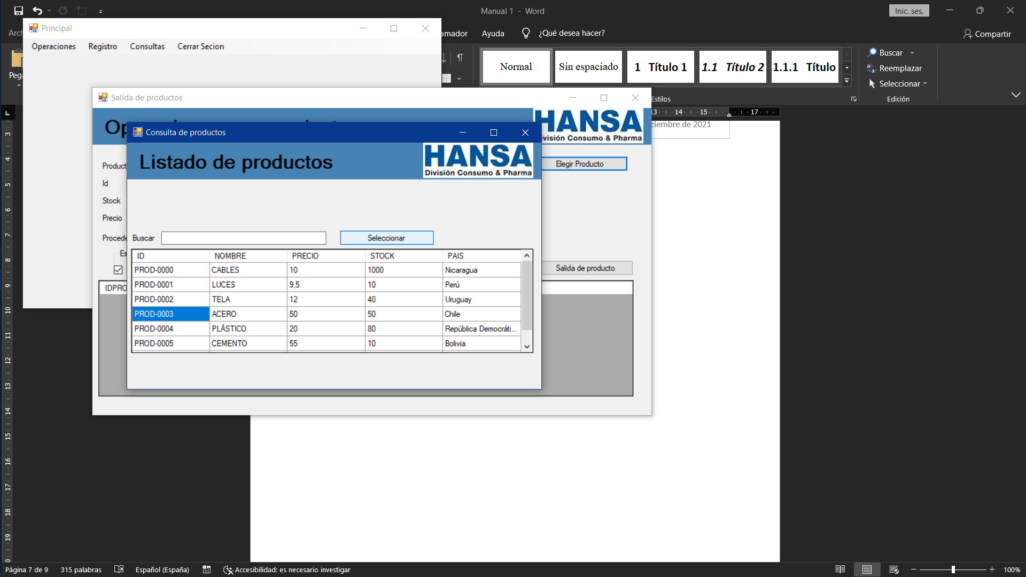

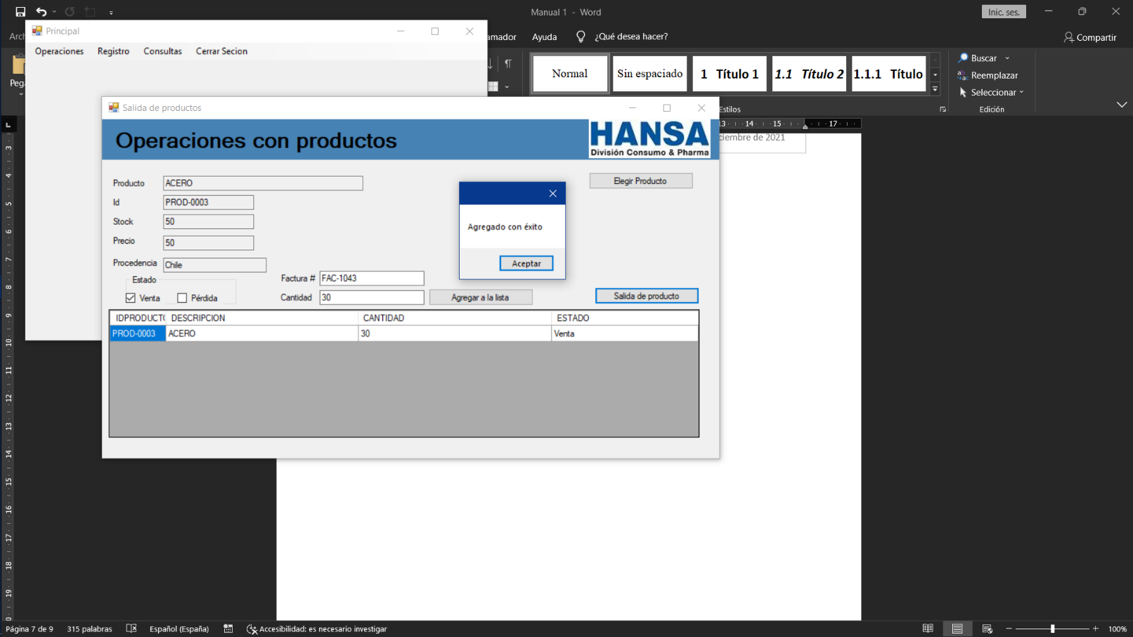

4. Una vez agregado los productos deseados, se debe confirmar toda la lista en el botón marcado y hacer la salida de productos

**3.5. CONSULTA DE INVENTARIO**

1. Para consultar el inventario hacer click en aquí

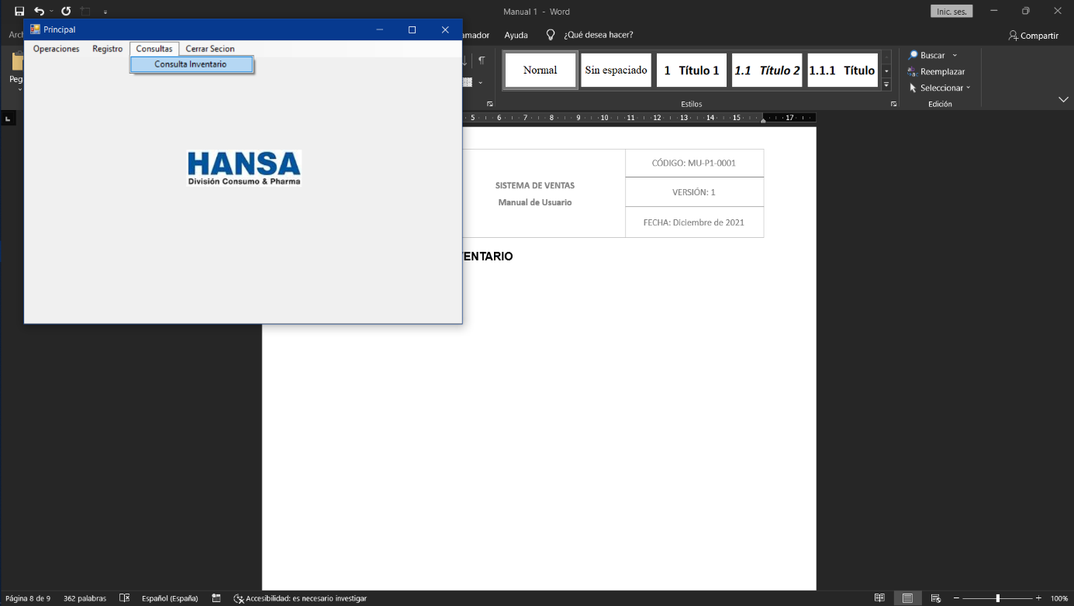

2. Busca cualquier producto relacionado con las letras que se vayan a escribir

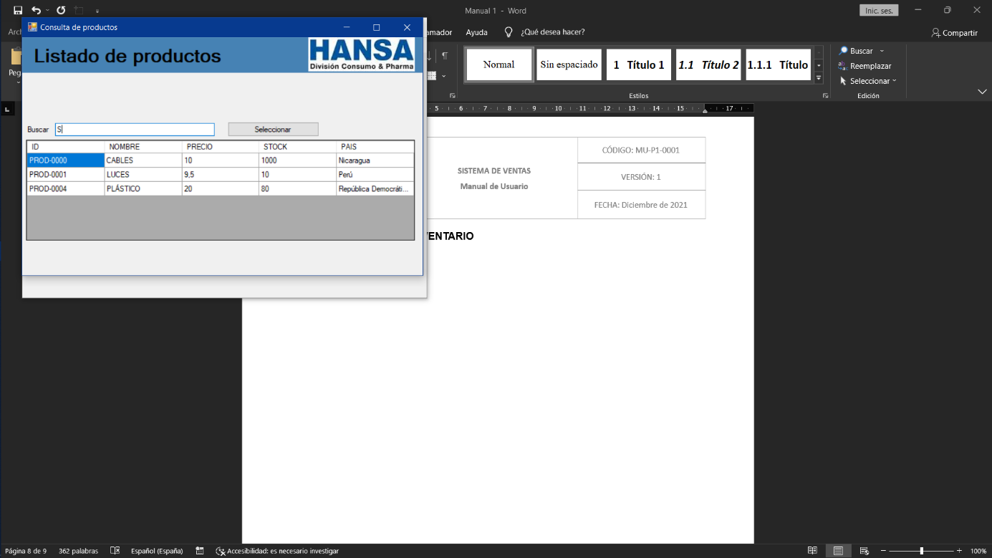

3. Al hacer click aquí para ir directo a salida de productos

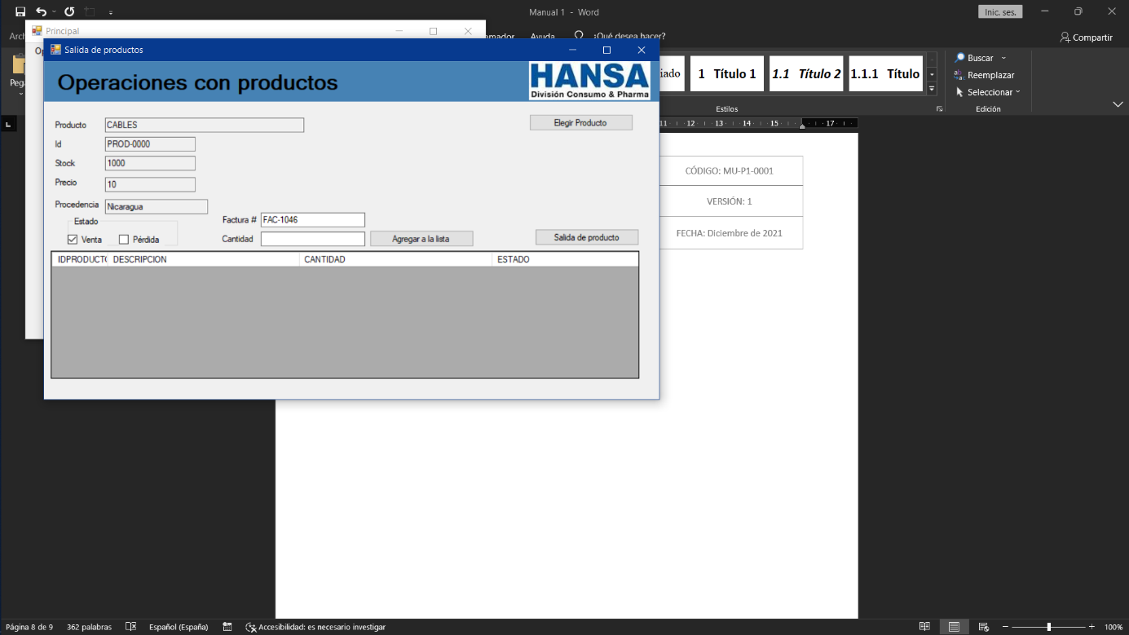

Los datos serán aquellos seleccionados en la fila remarcada con azul (se puede elegir cualquiera haciendo click en alguna de ellas)

**3.6. CIERRE DE SESIÓN**

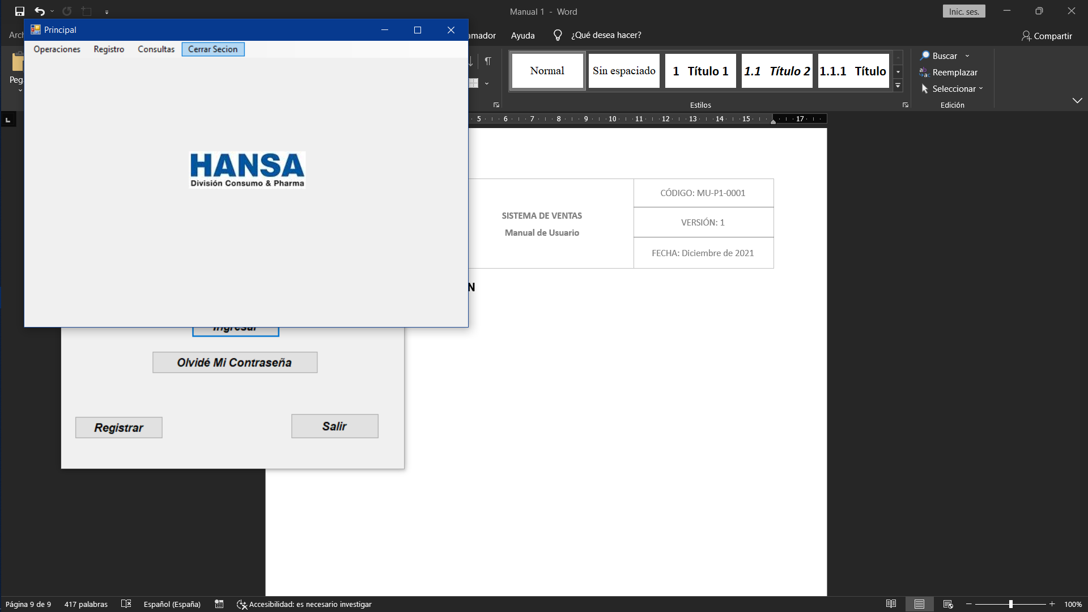

1. Hacer click en cerrar sesión nos mandará directamente a la ventana de login.

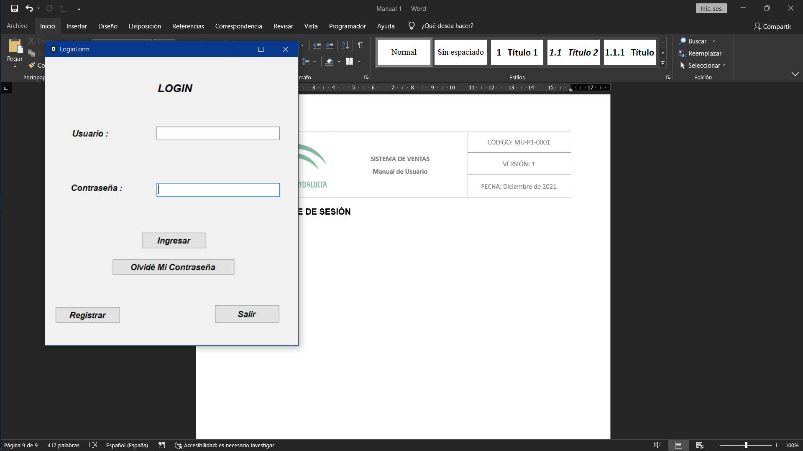

Miguel